
※教科前沿
盛泽小学教科简报
（内部资料）
2024年第7期
2024年10月31日
盛泽小学教科室
主办

◎儿童表征的内涵、特征及支持策略………………………………1

※校园活动
◎目澜讲堂：小学语文“教—学—评”一致性课堂的建设与实施
…………………………………………………………………………5
◎专业引领方向 助推课程建设
——盛泽小学开展学校课程的培训活动……………………………6
◎2024-2025（一）五年内青年教师第一次教育随笔评比结果……………………………………………………………………7

教科前沿
儿童表征的内涵、特征及支持策略
王秋香
摘要：儿童表征是儿童的重要语言, 是儿童建构认知及个性化表达的方式，具有重复性、多元性、情感性、互动性等特征。教师应充分认识并基于儿童立场， 关注儿童认知与情感需求，支持儿童多模态表征，从观察与倾听着手，在互动中共情理解儿童，促进其获得富有个性、多元的发展。
关键词：儿童表征；儿童立场；理解儿童
儿童表征是儿童立场的体现，也是理解、支持儿童发展的重要媒介。教育部颁布的《幼儿园保育教育质量评估指南》指出：“重视幼儿通过绘画、讲述等方式对自己经历过的游戏、阅读图画书、观察等活动进行表达表征，教师能一对一倾听并真实记录幼儿的想法和体验。”这一要点引发了各地幼儿园教师对儿童表征的关注和研究，但存在认识狭隘化的现象，觉得儿童表征就是班级环境中以图画记录为主的“展示品”，固化的图画表征墙、表征本是其主要的表现方式。“画表征”“记表征”的做法限制了儿童表征的探索与思考，忽视了表征重要的作用与教育价值。基于儿童立场的教育需要我们深入理解儿童表征内涵，积极探索促进儿童表征发展的路径。
一、儿童表征的内涵
“表征”字面上的意思，即显露于外的征象。作为认知心理学的核心概念，该领域对“表征”有两个方面的理解：一种是独立于学习主体的外部信息结构形式，另一种是指反映外部信息的学习主体的认知结构。简单来说，信息结构形式就是外部表征，认知结构形式为内部表征又称心理表征，它们存在的联系是当认知结构转化为信息结构时内部表征就成了外部表征，这是人类输入外部信息，理解、加工、再输出的过程，也是可循环的过程。需要明确的是对事物在心理上感知、辨识、加工后的表征，不是原先事物的表征，而是对事物特有认知理解后形成的新的表征。由此理解，儿童表征与其认知结构密切相关，儿童认知发展的历程也是动态形成表征系统的过程。
皮亚杰（Piaget）在建构主义理论中指出儿童依赖于通过对周围环境进行心理表征来建构关于世界的知识，儿童的认知发展离不开心理表征。布鲁纳（Brunner）在皮亚杰研究的基础上，更关注儿童三个学习阶段输出的外部表征：动作表征、形象表征、符号表征。因为样态化的表征有利于教师观察、理解，进而更好地对儿童心理表征的发展进行支持。布鲁纳提出的这三类表征阶段虽然有一定的发展顺序，但也是一个交替并存多样呈现的过程。如当儿童对于某种表征（数字符号）感到困难或者失去兴趣时，可以选择另一种表征方式（动作或者图画）来代替。
在教育教学中，关于儿童表征的研究以数学领域居多，主要应用于儿童数学的学习与发展，对于学龄前儿童表征的研究仍然缺乏系统性的定义与探讨。瑞吉欧·艾米莉亚教育经验（theReggioEmiliaexperience）提出倾听儿童的一百种语言的理论，启发了探究理解儿童的新视角。其强调利用文字、动作、图画、建筑构造、雕塑、音乐等作为儿童的语言，在这些表征方式中培养儿童的多样技能，也为儿童提供表达自己思想的渠道。这与加德纳（Gardner）提出的多元智能理论不谋而合，个体不同的智能对不同表征系统具有敏感性。
结合上述研究，笔者尝试界定儿童表征的内涵：儿童表征是儿童基于已有经验对事物辨识、理解后具象化的反映，是儿童建构认知及自主个性化表达的方式，也是儿童与外界互动、交流的桥梁，其外显的样态可以是动作、语言、图画、符号等多样形式。
二、儿童表征的特征
儿童有自我本能的探索表征世界的方式，且存在显著的特征表现。明确儿童表征倾向有利于对儿童表征内涵进行解读，对理解儿童、促进儿童发展具有重要意义。
（一）儿童表征具有不完整性与重复性
儿童教育始终是开放的和未完成的样态，开放即全纳的态度，未完成即不完整但持续的状态。儿童表征的不完整性与重复性是由儿童的年龄特点决定的，且年龄越小表现越明显。儿童对事物特征辨识、理解不全，表征技能不成熟，导致其表征可能是片段的、局部不完整的，一直持续探索的。伴随着本能的探索欲，儿童往往专注于某种特定表征方式重复尝试。心理学称之为图式。这是个体学习的基础，如反复排列多米诺牌并推倒、女孩图画表征中总有一位“公主”形象等。不完整与重复表征的交织探索是填充认知空白、强化认知系统、巩固学习效果的过程。
（二）儿童表征具有独特性与多元性
儿童作为独立、有能力的学习者，有其认识世界的独特视角，这与儿童人格的动力系统及儿童的认知结构有关，也是儿童与成人之间、儿童与儿童之间差异性的表现。所以不同儿童面对同一种表征的方式，理解的视角可能也不一样。因此，不要妄图以教育者计划好、确定性的立场或者伪儿童立场的视角“规定”儿童表征，应尽可能地支持儿童表征多元性的选择。如听一段音乐，儿童可能会扭动身躯，可能会哼唱，可能会大笑，可能会敲击。我们应了解了儿童不同的需要，珍视这些表征的可能，允许儿童基于生命本能自由地展示个体生长的独特创意，获得多元智能的发展机会。
（三）儿童表征具有情感性与生活性
人类情感的发展早于认识活动。儿童表征体现的情感是原始自然的驱动，是不能回避的生命体的自我唤醒，包含内在体验及外部表现，如内在的喜欢表现为微笑、拥抱，或者重复表征。基于儿童立场应重视这一特征的发现与研究。从儿童学习认知特点出发，儿童情感来源与生活密切相关，儿童需要在一日生活中通过亲身感受、体验、操作等建构自我的认知，在互动中发展情感。所以，生活“情味”表征的内容往往围绕其感兴趣或生活中熟悉的事物展开，如喜欢的动物、食物、和家人去过的地方等。具有生活“情味”的儿童表征遵从内心，毫不掩饰地表现与周边环境、人、事物互动的喜怒哀乐，呈现具有“童真”的儿童世界。
（四）儿童表征具有外显性与互动性
儿童喜欢通过表征展示他认知世界中感兴趣的、熟悉的事物，教师应尊重并充分支持儿童表征的展现。外显的表征让儿童的学习有迹可循，有利于交流互动，对儿童的语言、数学等多个领域成长具有重要意义。社会心理学研究指出，表征具有社会属性，表征要能被理解、被回应，实现交流、沟通的意图，才能真正实现它的价值。因此，珍视表征的互动价值，有利于儿童与他人建立联系，以不同方式进行交流，满足儿童获得学习效果的认同体验，激发深度探索行为，实现理解的互通。
三、儿童表征的支持策略
儿童表征是儿童的重要语言，也是发展轨迹的呈现。我们期望通过儿童表征增进对儿童的了解，反思固化的“教育者”的视角，科学审视当前表征存在的问题。这一过程不是简单的关注，而是遵循儿童实际，深入地分析、理解当前表征的意图，认同其存在的内涵价值，思考有效促进儿童表征发展的支持性建议。
（一）遵循发展规律，丰富认知系统
首先，我们需要尊重儿童发展的规律，正视儿童的发展是持续、渐进的过程，认可儿童之间存在的差异性。儿童对世界的认知有自己的节奏与需求，他们所需的支持也是个性化的，重复表征的体验是他们发展的基石。儿童需要在重复练习中熟悉事物，建构世界运行的法则，以支持下一阶段的探索，就好比建筑物的地基没有打牢打深，就难以支撑摩天大楼的建立。这势必会耗费一定的时间，但这一过程不能省略，否则会造成表征的不完整与错误，所以教师要避免急进式的教育。
其次，要充分利用相应的环境、材料等资源丰富儿童的认知。持续、加强地供给资源，能有效激发儿童的自主性，扩展儿童的学习与认知。成人创造让儿童愿意表达的氛围与环境，提供儿童可以驾驭的工具，借助适合儿童的方法，有助于儿童施展自己的表征。
最后，值得注意的是提升儿童的审美认知对表征质量的发展有重要作用。表征本身就是复合性的表达，具有审美的表征是儿童敏感地融合多重视角、自我追求最佳维度的表现。这并不容易实现，需要儿童有一定的学习意志，也是儿童良好学习品质形成的关键。
（二）基于儿童立场，支持多模态表征
儿童对世界的理解怎样，就会有怎样的表征，他们表达自己思想、情感、生活的行为，展现其认知的多样性与可能性。尊重儿童不同视角的表征，认可儿童能力之间的差异，是儿童立场的体现，也是提供教育支持的出发点。从儿童实际出发，支持其多模态表征的需求，展现儿童个体的优势，也为他们思维的实施提供多元空间与机会。对同一件事可以有不一样的表征，欣赏花朵后可以言语赞叹、可以拍照记录、可以绘画写生……不同的表征内容可以支持相应的记录形式，如阅读内容可以通过语音文字形式表征、户外活动可以通过动作表征、介绍人物可以通过绘画表征等，以便儿童自我复盘与深思。
克拉克（Clark）和莫斯（Moss）的马赛克方法研究掀起的学习热潮值得借鉴，其指向儿童借助多样工具或方法表征自己的经验，创造多重与众不同的“马赛克”，整合形成儿童世界的图景。另外，在信息时代，电子媒介对于儿童多模态表征也起到很大的支持作用，例如：在游戏分享时对儿童表征的实时传播投屏，能够支持基于儿童表征的集体思维共享；对儿童对模态表征的电子连续追踪记录，有利于教师的分析与判断。
总之，教师要基于儿童立场，借助不同方法与媒介，进一步识别、解读儿童表征，及时把握每位儿童表征发展的关键期、敏感期，提供不同表征所需的富有意义的支持，以促进儿童相应的学习与智能发展。
（三）关注情感需求，满足生活体验
儿童感知觉较成人敏感、细致，其表征过程总是伴随生活中感性的表达与认识。儿童积极情感内驱主导的表征，目标明确开放、有创造力，能保持一定的专注力，使他们的身心获得愉悦感、满足感，不易因受挫而终止；消极的情感则影响儿童的表征兴趣与水平，如不会使用剪刀产生的畏难情绪，阻断了儿童的剪纸表征。关注和尊重儿童的兴趣，引导儿童生活中健康情感的发展可以从以下几个方面着手。
首先，关注儿童情感需求。教师是除了家庭成员以外，在儿童一日生活中接触最多的成人，尤其是幼儿教师，所以最有机会发现儿童真实的情感需求，这需要教师引起重视并及时关注。
其次，重视家园合作互动。儿童主要通过在环境中与他人共同生活来获得直接的感性经验，产生对世界的感性认识。家庭与幼儿园的生活环境影响最大，因此家园间的互动配合是支持儿童生活“情味”表征重要的一环。
最后，扩展自然社会经验。儿童生活的外延应是开放的，大自然、大社会等场所带来的体验也是儿童表征不可或缺的动力源泉，可以延展儿童的视野，激发儿童的情感，支持富有生活“情味”的表征。
（四）融合观察倾听，共情理解互动
支持儿童表征的发展首先要从理解儿童表征开始。教师主动敏感地观察、倾听儿童表征并进行回应、互动，是实现共情式理解，促进表征发展的有效措施。这里的共情式理解是教师尝试与儿童感同身受，以儿童视角对其表达表征做出的解读。如小班幼儿在玩皮球时，把皮球放在两只手中间转来转去，并对老师示意解释：老师，我在削苹果。这是孩子游戏中生活经验的迁移，对削苹果时的转动与转皮球的场景进行的趣味联想。若教师不能共情理解，觉得幼儿没有按照皮球的游戏方法来玩，就丧失了对幼儿进一步创意联想游戏、表征支持的机会。所以，实现对儿童的共情理解对教师有较高的能力要求，需要一定的方法来辅助实现。
通过观察，教师可以收集儿童与当下环境、材料、他人互动的客观信息，为理解支持儿童做好准备。倾听是与儿童建立情感互通的重要桥梁。倾听过程中的环境、教师情绪态度及回应是支持互动的重要因素。如：舒适、熟悉的环境有利于儿童的主动表达，教师尊重的态度给儿童带来自信，适宜的提问激发儿童对表征的深度探索。教师支持儿童表达表征的观察与倾听，可以围绕儿童实际活动中的几个关键点展开：活动的兴趣及现实投入状态如何？活动的主题与什么相关？活动中互动的对象与形式？……
总之，融合观察与倾听的高质量互动，能有效助力教师共情式理解儿童表征行为的深层意义，确定儿童所需的支持，持续推进儿童的学习进程与个体发展。

校园活动
目澜讲堂：小学语文“教—学—评”一致性课堂的建设与实施
10月12日中午，在盛泽小学目澜校区老报告厅里举行了小学语文‘教—学—评’一致性课堂的建设与实施”为主题的目澜讲堂活动。本次目澜讲堂由语文组吕冰清老师分享她在吴江区“教—学—评”一致性征文评比中的获奖经验，全体教师参加了本次活动。
吕老师通过自身的实践研究，对整个研究过程进行总结和反思，形成了一套有效的“教—学—评”一致性课堂教学模式。这一模式的核心要点包括：明确“教什么”，融入语文素养目标；分析“怎么教”，丰富语文课堂环节；优化“怎么评”，精准评价学生发展；糅合“教—学—评”，设置语文综合活动。
通过吕老师的分享，使大家对“小学语文‘教—学—评’一致性课堂的建设与实施”这一主题有了全新的认识。虽然学科不同，但学科与学科之间有融会贯通之处。老师们定能在平时的课堂教学实践中汲取经验，化作论文写作素材。
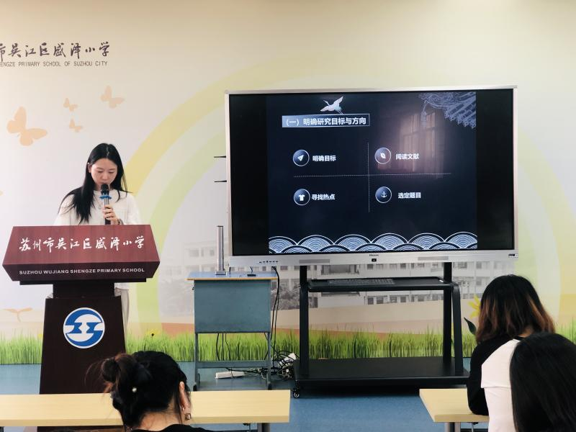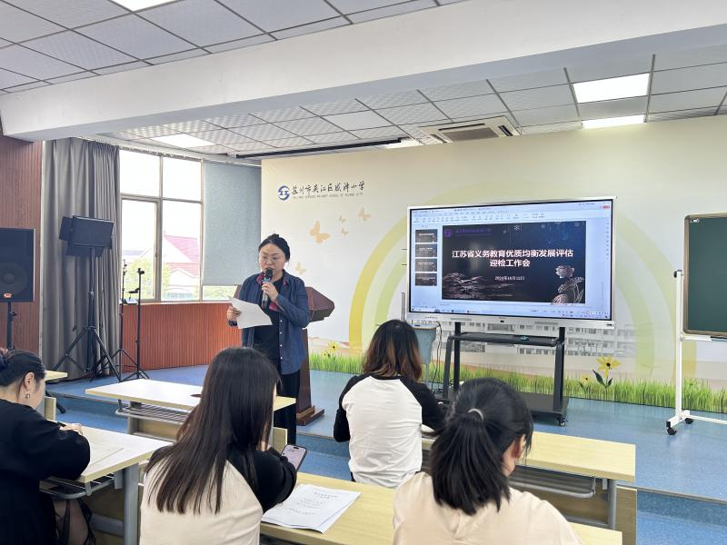

专业引领方向 助推课程建设——盛泽小学开展学校课程的培训活动
为提高学校行政理论水平和科研能力，加深对学校课程的认识。10月21日下午，盛泽小学娄小明副校长在简约楼三楼西会议室进行了主题为《对学校课程的基本认识》的专题讲座。
讲座中，娄小明副校长通过讲解课程的概念、国内外学者的研究历程、课程研究的热点和存在问题……几个方面介绍了“什么是课程”。同时，针对“课程的分类”“课程的三种文本表现”“国家近期颁布的课程法规”“新课程的改革内容”等方面内容进行了详细介绍。
通过娄小明副校长的分享，使大家对“学校课程”有了基本的认识，也对优化学校的课程实施方案指明了方向。


2024-2025（一）五年内青年教师第一次教育随笔评比结果
本学期进行了第一轮五年内青年教师教育随笔评比活动，本次随笔主要选题为：一是体现学习、践行习近平总书记“立德树人”的思想、理念；二是体现陶行知“捧着一颗心来，不带半根草去”精神和“生活教育”理念等；三是联系自己工作实际，指向教育教学实践，突出思想性、实践性；四是教育小故事既可以“故事”形式，也可以叙事诗形式，但必须要符合“故事”的特征，内容鲜活生动，以小见大，意蕴丰富，折射出“我”的教育智慧、教育理想、教育情怀，且具有启迪作用。
青年教师们认真撰写，积极参与，共有25位青年教师上传了教育随笔，经教科室成员的查重与评比，本次随笔共评选出了3个一等奖，4个二等奖，6个三等奖，现将评选结果公布如下：

一等奖：
应秋萍 张秀君 金妍
二等奖：
徐兰 覃金玲 汤一冰 万方雨
三等奖：
吴彧 尤校杰 周超 晏阳 金沛懿 孙燕丽

教科室
2024.10

